**ASP.NET MVC5+EF6后台管理系统**

**配置说明**

**VER1.0**

**目录**

1. 开发环境 2

**1.1.** 最佳环境 2

**1.2.** 兼容环境 2

2. 数据库附加 2

**2.1.** 找到sql建库脚本文件 2

**2.2.** 生成数据库 2

3. 配置数据库连接字符串（加解密等） 4

**3.1.** 打开项目，并编译项目 4

**3.2.** 运行加解密程序 4

**3.3.** 配置加密Web.config里的数据库连接字符串 4

**3.4.** 按F5运行程序 6

4. 如何启用登录页面 6

**4.1.** 无登陆页面启动系统（Debug模式） 6

**4.2.** 有登陆页面启动系统（Release模式） 7

5. 代码生成器 7

# 开发环境

## 最佳环境

最佳环境：VS2015+SQL2012

## 兼容环境

兼容环境：VS2012+SQL2008以上版本

# 数据库附加

## 找到sql建库脚本文件

解压后根目录：script.sql。

## 生成数据库

打开“Microsoft SQL Server Management Studio”（MS SQL SERVER2008及以上版本），点“文件”->“打开”->“文件”菜单，打开“script.sql”文件，点击“执行”及根据脚本生成数据库。

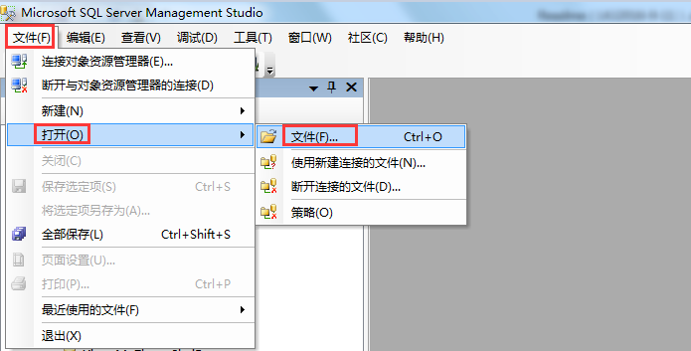

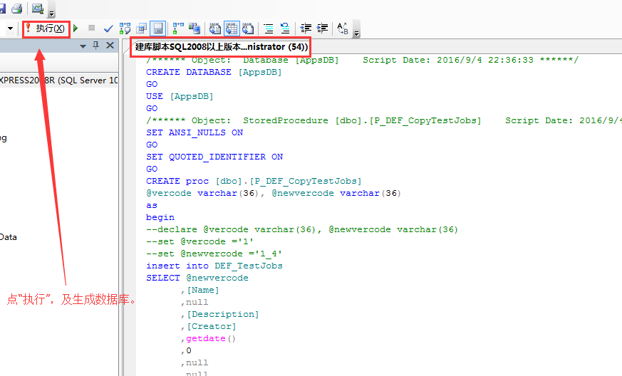

如果执行错误，请注意目录是否存在，或者输入：存放数据库文件的位置

# 配置数据库连接字符串（加解密等）

## 打开项目，并编译项目

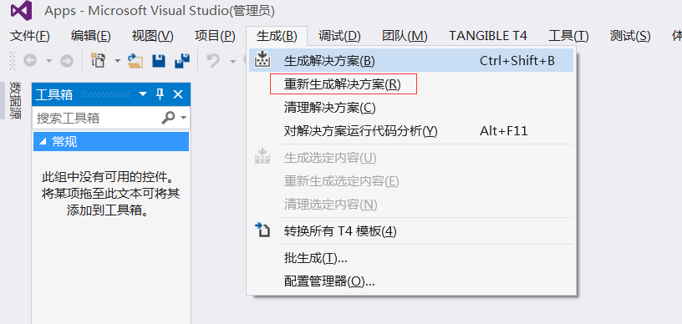

## 运行加解密程序

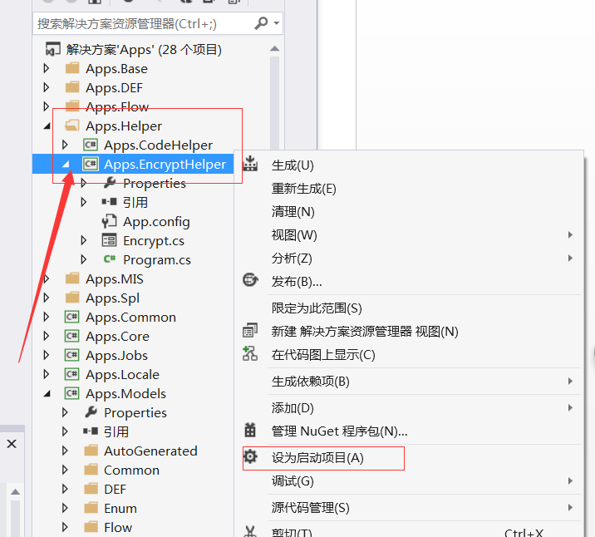

## 配置加密Web.config里的数据库连接字符串

注意：这里有2个加密串，都要先解密修改后再次加密，第一个“DBContainer”是EF专用，第二个“QuartzConnectionString”是任务调度系统使用。

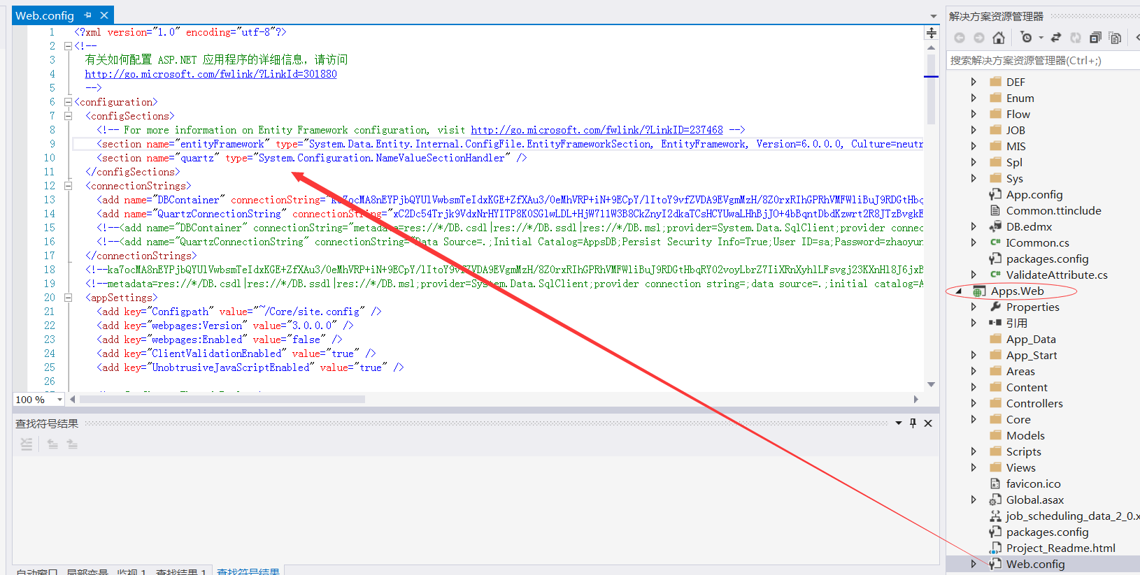

先将加密的连接字符串先解密，然后修改为你的环境配置好数据库连接帐号和密码，再将配置好的连接字符串进行加密后修改到Web.config对应位置。

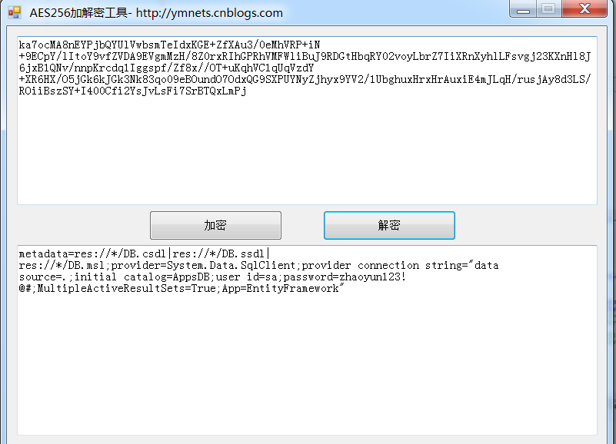

## 按F5运行程序

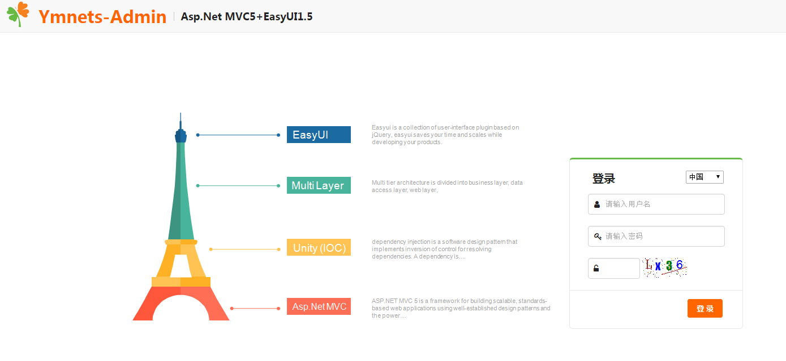

# 如何启用登录页面

## 无登陆页面启动系统（Debug模式）

Debug模式启动系统，无登陆页面，直接进入系统。

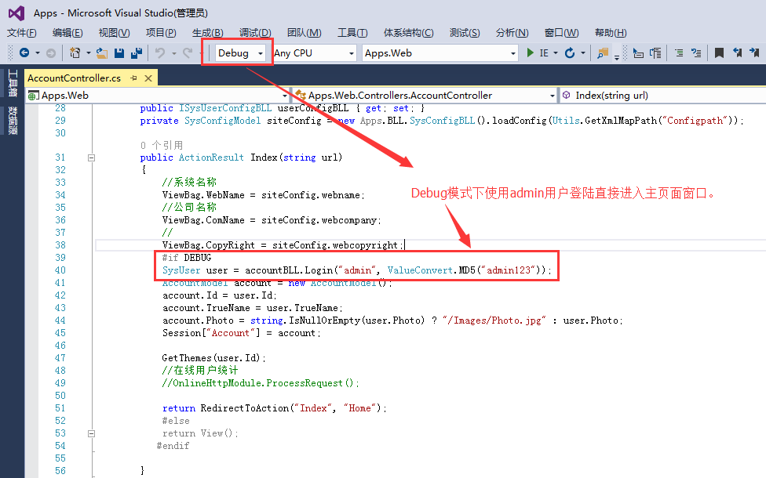

## 有登陆页面启动系统（Release模式）

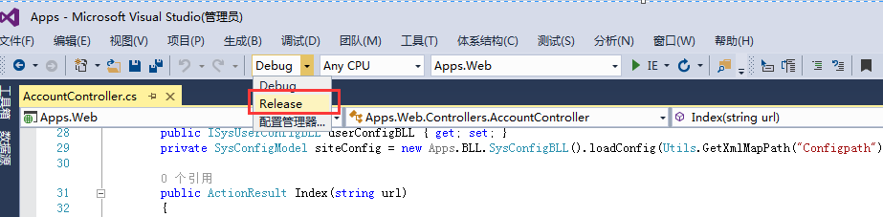



登录账户：admin 密码：zhaoyun123

# 代码生成器

代码生成器在项目Apps.Helper下的Apps.CodeHelper可以自由修改符合业务的规则代码